Структурное подразделение «Детский сад № 11 комбинированного вида»
МБДОУ «Детский сад «Радуга» комбинированного вида»
Рузаевского муниципального района

Проект
Исследовательско – творческий
«Огород на окне»
в подготовительной к школе группе «Маячок»
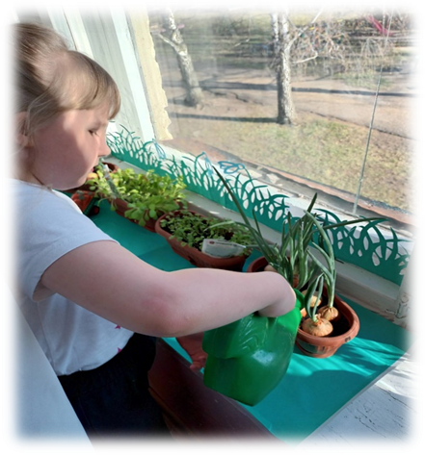

Воспитатели: Кочеткова Н,А.
Соломанина И.В

г. Рузаевка
2021г.

Посадили,
огород посмотрите, что растет!
Будем мы ухаживать,
будем поливать,
Будем за росточками
дружно наблюдать.
Закончилась зима. Солнышко все выше и выше. Пришло время посадок. Огород на подоконнике — приятное занятие, особенно весной, когда хочется отведать свежие дары природы. Нет ничего приятнее, когда первая весенняя зелень поспевает прямо у тебя на глазах. Огород на подоконнике – отличный способ расширить представления детей о том, как ухаживать за растениями, о необходимости света, тепла, влаги, почвы для роста растений, развития интереса, мышления.
И основной целью мы ставили: обобщить и расширить знания дошкольников о том, как ухаживать за рассадой в комнатных условиях; привлечь к работе как можно больше детей. Поставили следующие задачи: учить ухаживать за растениями. Обобщать представление детей о необходимости света, тепла и влаги. Развивать познавательные и творческие способности. Воспитывать уважение к своему труду.
Вместе с ребятами мы подготовили почву, семена и лотки. Прочитали много литературы о посадке рассады. Организовали и провели занятия: «Огород на окне». Наши посадки это лук, салат листовой «Азарт», салат «Прованский шарм», рукола «Гурман».
Проводили исследования: «Какая земля» — закрепили свойства земли. «Вода» — выяснили, что вода необходима для роста растений. «Солнце» — определили роль солнца в жизни растений. «Человек» — выяснить насколько растения нуждаются в уходе человека.
Все цели и задачи, поставленные в ходе работы, были полностью реализованы.
Выращивание растений на окне имеет огромное значение в познавательном развитии детей, воспитании экологической культуры, правильного поведения в природе. Как приятно видеть горящие глаза детей, их воодушевление и энтузиазм, когда они возятся на мини-огородиках и наблюдают за результатами своего труда!
Цель проекта: формирование у детей интереса к опытнической и исследовательской деятельности по выращиванию культурных растений в комнатных условиях.
Задачи проекта:
1.Расширить знания детей о культурных и дикорастущих растениях.
2.Продолжить знакомить детей с особенностями выращивания культурных растений (лук, салат, цветы);
3.Обобщать представление детей о необходимости света, тепла, влаги почвы для роста растений.
4.Продолжать формировать умение детей ухаживать за растениями в комнатных условиях.
5.Способствовать развитию творческих способностей у детей; поощрять разнообразие детских работ, вариативность.
6.Развивать чувство ответственности за благополучное состояние растений (полив, взрыхление, прополка сорняков)
7.Продолжать развивать наблюдательность – умение замечать изменения в росте растений, связывать их с условиями, в которых они находятся, правильно отражать наблюдения в рисунке.
8.Воспитывать уважение к труду, бережное отношение к его результатам.
9.Развивать познавательные и творческие способности.
Тип проекта: краткосрочный,
Срок реализации: 3 недели.
Наличие межпредметных связей: интеграция образовательных областей - познавательное развитие, речевое развитие, социально – коммуникативное развитие, художественно – эстетическое развитие, физическое развитие.
Вид проекта: исследовательско – творческий.
Участники проекта: воспитатели, дети подготовительной группы, родители.
Материально – технические ресурсы необходимые для выполнения проекта:
•подбор методической и художественной литературы;
•подбор наглядного материала (иллюстрации, плакаты, фотографии);
•дидактические игры;
•подбор мультфильмов;
•выставка книг, рисунков, выставка творческих работ родителей и детей.
Необходимые условия для реализации проекта:
•заинтересованность родителей и детей;
•методические разработки.
Актуальность проекта: Огород на подоконнике в детском саду способствует развитию любознательности и наблюдательности у детей, это помогает лучше познать растительную жизнь. Он способен расширить представления детей о растениях, как живых организмах, об условиях, необходимых для роста и развития, развивать этическое чувство, умение радоваться красоте выращиваемых растений и результатом своего труда.
Методы проекта:
•игровые: дидактические игры, подвижные игры, игры-забавы, инсценировки;
•словесные: чтение и рассказывание стихов, потешек, сказок; разговор, беседа, рассматривание картинки, инсценировки;
•практические: наблюдение, уход за растениями, совместные действия воспитателя и ребенка, выполнение трудовых поручений;
•наглядные: показ предметов, наблюдение явлений природы, труда взрослых, рассматривание живых объектов, рассматривание объекта для наблюдения, использование иллюстраций, картин, фотографий
Задачи по работе с родителями:
• Повысить компетентность родителей по теме проектной недели;
• Привлечь семьи к участию в воспитательном процессе на основе педагогического сотрудничества.
Предполагаемый результат:
1. Дети познакомятся с культурными и дикорастущими растениями.
2. С помощью опытнической работы дети получат необходимые условия для роста растений.
3. С помощью исследовательской работы дети должны будут выявить многообразие и разнообразие посевного материала.
4. У детей будет формироваться бережное отношение к растительному миру.
5.Формирование у детей уважительного отношения к труду.
6. Создание в группе огорода на подоконнике..
7. Активное участие родителей в реализации проекта.
Этапы проекта:
1 этап – подготовительный. Определение цели и задач проекта, сбор информационного материала, создание условий для организации работы в «огороде на окне», составление плана мероприятий по организации детской деятельности
Задачи:
•Определить актуальные знания детей о растениях, которые можно вырастить на подоконнике;
•Вызвать интерес к решению поставленной задачи.
Формы организации работы 1 этапа:
•сбор информации, материалов по теме;
•организация предметно - развивающей среды
•разработка цикла наблюдений, занятий;
•беседы;
2 этап – практический: Поиск ответов на поставленные вопросы разными способами, через практическую деятельность детей.
Задачи:
•закрепить знания детей о растениях, которые можно вырастить на подоконнике;
•развивать выразительность речи, моторику рук;
•формировать представление о том, как растения изменяются в зависимости от погодных условий и ухода;
•пополнить развивающую среду группового помещения материалами и оборудованием по теме проекта.
•воспитывать желание ухаживать за растениями;
•учить устанавливать причинно-следственные связи.
Формы организации работы 2 этапа:
•Работа с детьми (организация мероприятий познавательного характера, организация двигательного режима)
Формы работы с детьми
•реализация мероприятий перспективного тематического планирования (непосредственная образовательная деятельность по теме, цикл наблюдений, опыты, творческая деятельность).
Тематические беседы: «Для чего растению семена?», «Когда овощи могут помочь, а когда могут навредить нашему здоровью», «Овощи», «Вода и земля - овощей лучшие друзья»;
Чтение и разучивание с детьми стихов, загадок, поговорок по теме. Чтение художественной литературы: Джанни Родари «Чипполино»
Дидактические игры "Овощи и фрукты», «Чьё семечко», «Четвёртый лишний», «Чудесный мешочек», «Что сначала, что потом?», «Узнай на вкус»
Подвижные игры «Собери все предметы», «Собираем урожай», «Сад и огород»
Художественно-продуктивная деятельность: Рисование на тему: «Салат».
Лепка на тему: «Лучок»
Сюжетно-ролевые игры: «Магазин», «Детский сад», «Семья», «Огород», «Мы помощники».
Экспериментирование: рассматривание сухих семян и пророщенных семян через лупу, ежедневные наблюдения за всходами: салата листового «Азарт», салата «Прованский шарм», руколы «Гурман», мелисы.
Театрализованная деятельность: «Сказка о том, как овощи поссорились»
•Конструирование: «Теплица для овощей».
Формы работы с родителями:
1.Беседа с родителями «Наш огород».
2.Помощь родителей в приобретении инвентаря, посевного материала для огорода на окне.
3.Консультация для родителей «Исследовательская деятельность детей в детском саду».
3 этап – обобщающий (заключительный). Обобщение результатов работы в игровой форме, их анализ, закрепление полученных знаний, формулировка выводов. К опыту работы будут приобщены лучшие работы детей, фотоматериалы и итоговое мероприятие по проведению проектной недели.
Задачи:
•развивать творческие способности;
•воспитывать самостоятельность в различных видах деятельности;
•закрепить знания о культурных растениях, умение их различать.
В ходе реализации проекта «Наш огород» предполагаемые результаты были достигнуты:
•мы обогатили опыт детей в сфере социального воспитания путем использования разных методов и приемов, обобщили опыт работы по данному проекту;
•пополнили словарный запас детей;
•на протяжении всего проекта у детей сформировалось стремление к познанию, научились делать простые выводы, устанавливать причинно – следственные связи;
•дети стали различать и уверенно называть растения, их особенности и различия.
Перспективы проекта: В дальнейшем планируем разработать проект «Веселая клумба» и «Огород в теплице»

Приложение

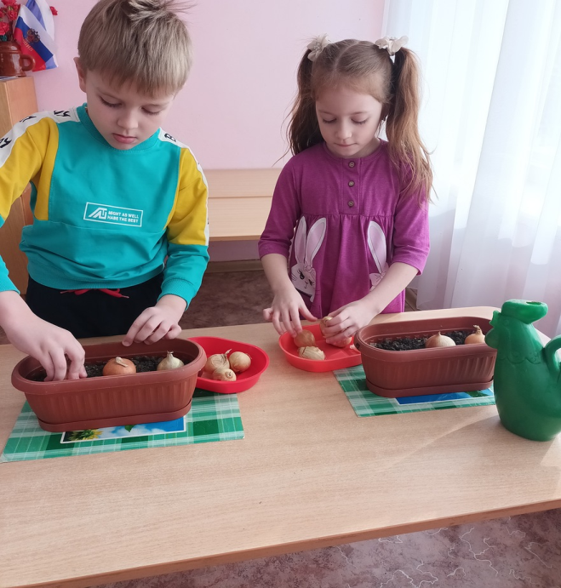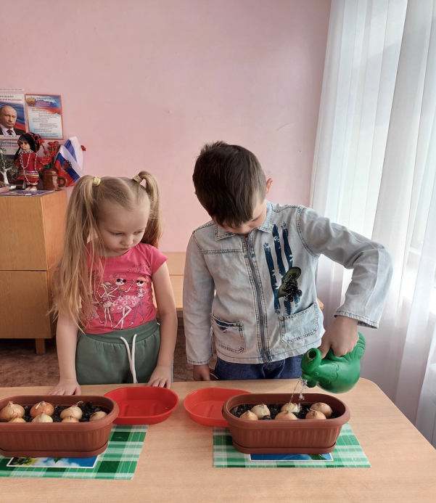
Посадка лука
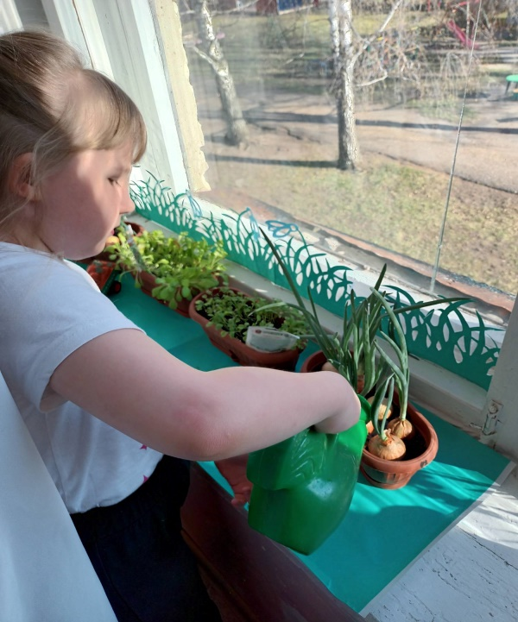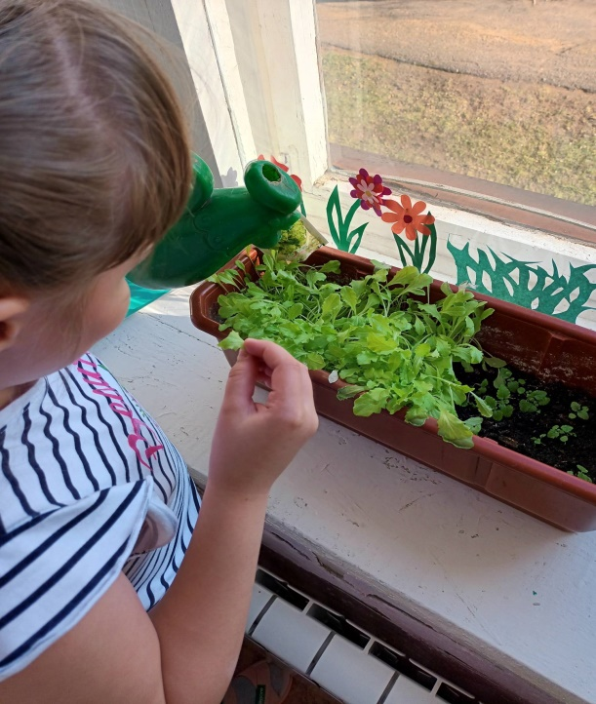
Поливаем огород

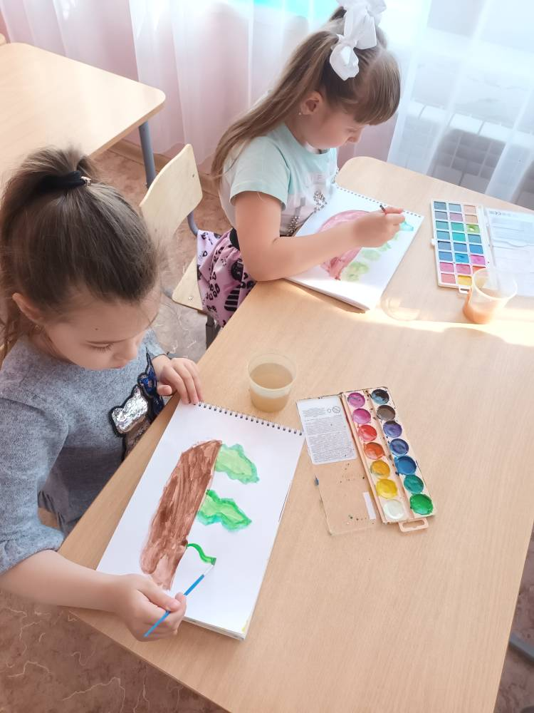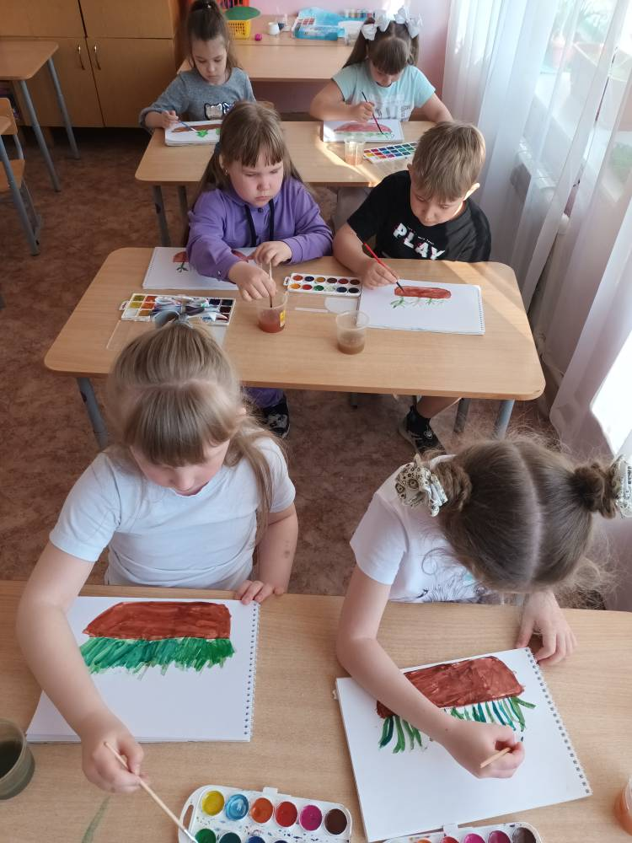
НОД рисование « Вот и вырос наш салат!»
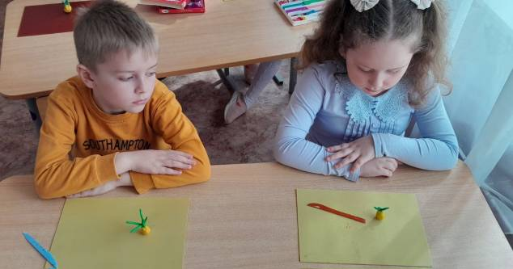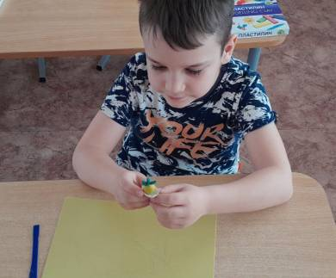
Лепка «Лук»

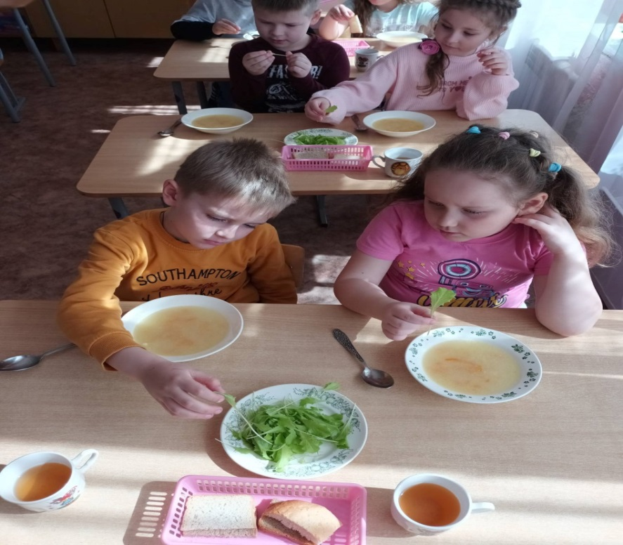
Кушаем выращенный листовой салат «Азарт»

